Конспект урока
7класс.
Тема: Волейбол
Место проведения: спортивный зал.
Автор: Баранник Любовь Владимировна, МБОУ СОШ №39 х.Галицын.
Оборудование и инвентарь: волейбольные мячи , сетка.
ЦЕЛЬ УРОКА – научить владеть определёнными двигательными действиями спортивной игры в волейбол.
Задачи урока.
Образовательные:
- Совершенствовать навыки приёма и передачи мяча сверху двумя руками.2. Обучение техники прямому нападающему удару 3. Учебная игра.
Воспитательные:
воспитывать чувство коллективизма, взаимовыручку;
воспитывать чувство ответственности за порученное задание.
Оздоровительные:
развивать быстроту реакции и координацию движении

№ | СОДЕРЖАНИЕ ЗАНЯТИЙ | ДОЗИРОВКА | ОРГАН, МЕТОДИЧЕСКИЕ УКАЗАНИЯ.
1. | Вводная часть. (8-10 мин.)  Построение. Сдача рапорта. Приветствие. Сообщение задач урока. Инструктаж по технике безопасности. Разновидности ходьбы и бега. Ходьба на носках, пятках, на внешней стороне стопы, на внутренней стороне стопы, с перекатом с пятки на носок. Во время ходьбы остановка, поворот налево, сделать шаг правой ногой, приставить левую и выполнить прыжок вверх, отталкиваясь обеими ногами; то же во время бега. Бег правым и левым боком, спиной вперёд, «змейкой», «ёлочкой». Упражнение на восстановление дыхания. Перестроение в две шеренги. Общеразвивающие упражнения: 1.и.п.-основная стойка, вращение рук вперёд и назад; 2. и.п.-основная стойка, вращение туловища влево и вправо; 3. и.п.- широкая стойка ноги врозь, присесть на левую и перекат на правую ногу (10 раз); 4.и.п.- основная стойка выполнить упор присев и упор лёжа(10раз) 5.и.п.-о.с. пружинящие наклоны вперёд 6.и.п. – упор лёжа сгибание и разгибание рук 7. Прыжковые упражнения 8. ходьба на месте  Построение то же. Упражнения в парах. Учащиеся располагаются на противоположных боковых линиях площадки | 1-2 мин.  5-6 мин. | 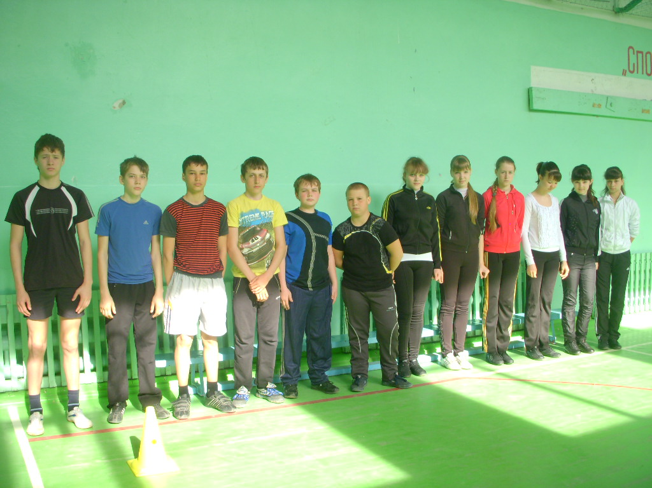  Обратить внимание на внешний вид учащихся.  Во время ходьбы и бега следить за осанкой, соблюдением дистанции, правильным дыханием.  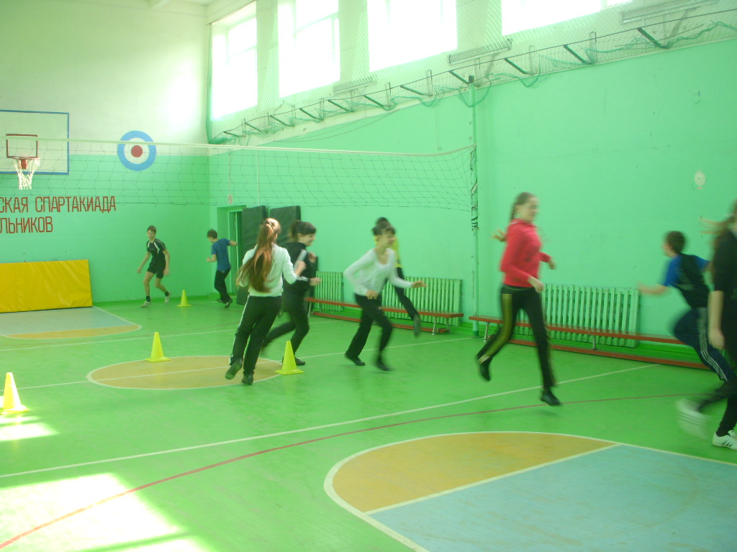  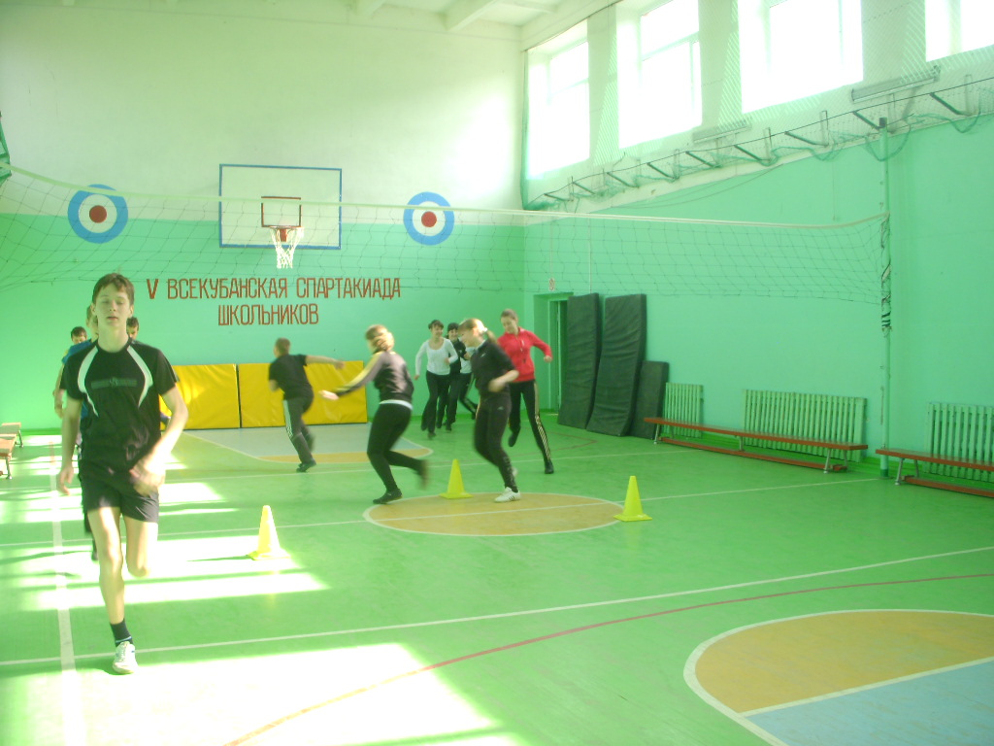  Бег «Ёлочкой».  Во время ходьбы и медленного бега выполнения заданий по сигналу (звуковой или зрительный): остановки, приседания, прыжок вверх, отталкиваясь двумя ногами.
2. | Основная часть. (25-28 мин.)  Совершенствовать навыки приёма и передачи мяча сверху двумя руками.  - Верхние передачи в парах вперёд –вверх точно партнёру и в стороны от него.  - Многократные передачи над собой, после каждых 2 передач поворот на 180⁰  - Передача мяча сверху, приём, передача над головой, а затем партнёру. Перестроение в две колонны  - Встречная передача мяча через сетку, перед передачей мяча во встречную колонну выполняется передача над собой. После передачи занимающийся уходит назад в свою колонну.  Построение в две шеренги расстояние  6-7м одна от другой.  Прямой нападающий удар.  - Обьяснение основных моментов техники выполнения нападающего удара.  - Выполнение согласованных движений рук и ног при прыжке в один и два шага  - Имитация нападающего удара  - Стоя на месте, выполняют нападающий удар в пол на расстоянии 3м от себя (обращать внимание на акцентированность удара  - Подбрасывает мяч и выполняет несильный нападающий удар, приём мяча можно заменить ловлей.  - то же, но нападающий удар наносят с места, приём мяча ловлей  Учащиеся сидят на скамейках. Для выполнения нападающего удара выходят 4 ученика на каждую сторону площадки. Через 1 минуту, на площадку выходят следующие восемь учеников.  - Нападающие удары через сетку- из-за линии нападения  Учебная игра. Мяч вводится в игру верхней передачей, выполняемой из-за линии нападения. Первые передачи учащиеся направляют в зону 3;игрок зоны 3 стоит у сетки и посланный ему после приёма мяч направляет в зону (4или 2), и передачей или нападающим ударом отправляет мяч через сетку. Команда на противоположной стороне выполняет то же самое. Игра ведётся до 15 очков. | 8мин  15мин  5-6мин | 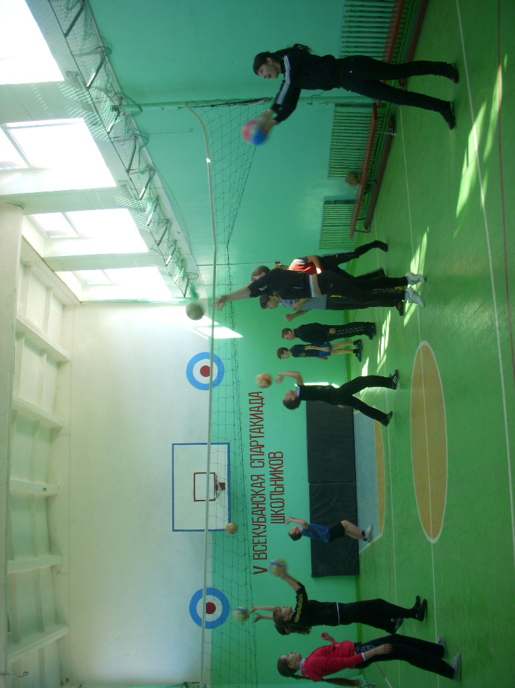  Типичные ошибки: Отсутствует согласованность в движении рук, туловища, ног; мяч принимают на чрезмерно согнутые руки на уровне груди или за головой.  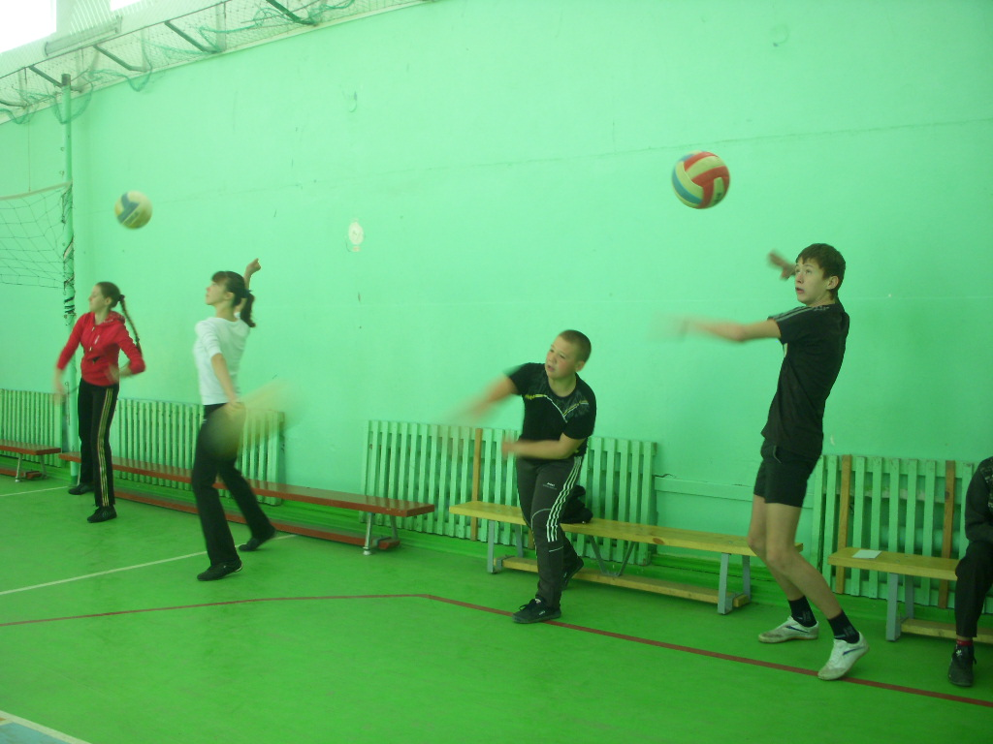  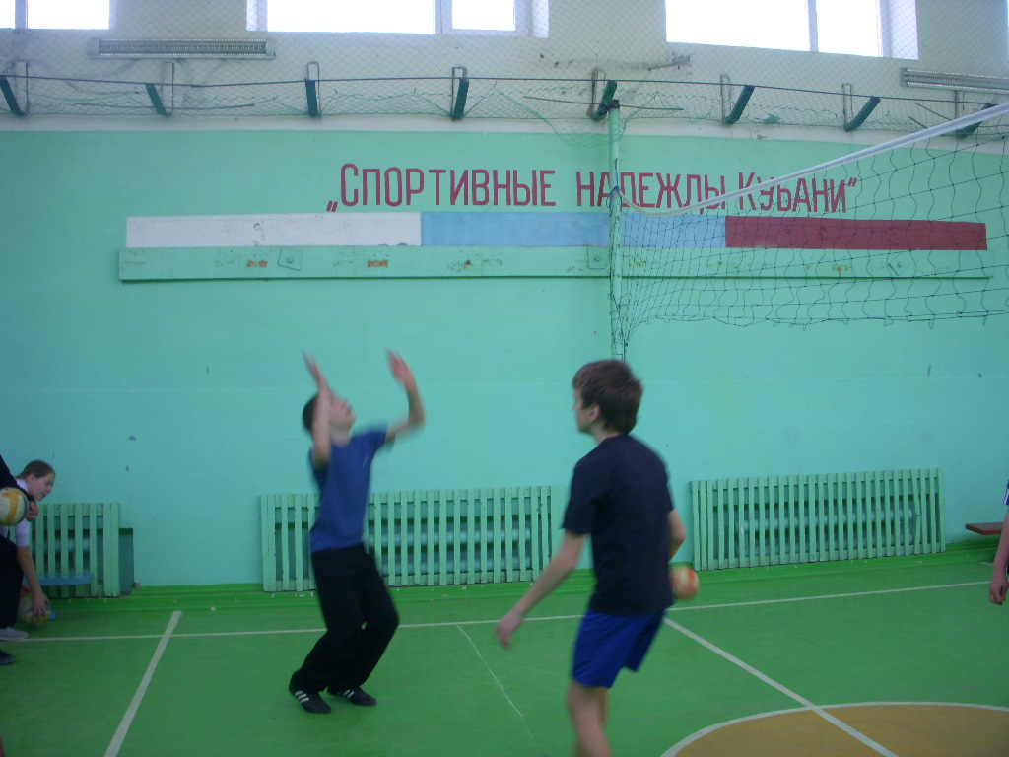  Обратить внимание занимающихся на то, чтобы при ударе рука выпрямлялась в локтевом суставе, а движение кисти было сверху вниз.
3. | Заключительная часть (3-5 мин.)  Построение в одну шеренгу.  Упражнение на внимание ходьба с различным положением рук. Физкультурная викторина. Вопросы викторины: 1. Где происходит встреча кистей рук с мячом при передаче мяча сверху двумя руками? ( Вверху над лицом)  2. Нападающий удар? ( технический приём атаки, состоящий в перебивании одной рукой мяча, на сторону противника.3. Размеры волейбольной площадки? (9*18).  4. Где впервые появился волейбол? (это было в 1895г в Америки преподаватель колледжа В. Морган).  Подведение итогов урока. | 3мин

Урок
по физической культуре
7 класс
Тема: Элементы техники игры в волейбол.

Учитель
физической культуры
Баранник Любовь Владимировна

